Балаева Малика Замаиловна,
учитель иностранного языка МБОУ «Гимназия № 1»,
г.Норильск

Технологическая карта урока по учебному предмету «Английский язык» в 5-ом классе
на тему «Как понятие «Фигура» объединяет науки в Алисе в стране чудес»
ФИО учителя | Балаева Малика Замаиловна
Класс | 5 класс
УМК | «Английский в фокусе»
Предмет | Английский, русский язык, литература
Тема | Как понятие «Фигура» объединяет науки в Алисе в стране чудес.
Тип урока | Урок открытия нового знания
Место и роль урока в изучаемой теме | Первый урок по теме
Применяемая методика | Урок СД метода (Л.С. Петерсон)
Цель | - Познавательная: создать условия для формирования у обучающихся целостного представления о понятии «фигура» в различных учебных дисциплинах.  - Развивающая: способствовать развитию логического мышления, наблюдательности, умения сравнивать, обобщать, анализировать, умения составлять план и пользоваться им.  - Воспитательная: обеспечить условия для воспитания чувства ответственности, коллективизма, уважения к культуре, литературе.
Планируемые результаты | Личностные результаты:  - формирование мотивации изучения иностранных языков, стремление к самосовершенствованию в образовательной области «Иностранный язык»;  - осознание возможностей самореализации средствами иностранного языка;  - стремление к совершенствованию собственной речевой культуры в целом.  Метапредметные результаты:  - развитие исследовательских учебных действий, включая навыки работы с информацией: поиск и выделение нужной информации, обобщение и фиксация информации;  - развитие смыслового чтения, включая умение прогнозировать содержание текста по заголовку/по ключевым словам, выделять основную мысль, главные факты, опуская второстепенные, устанавливать логическую последовательность основных фактов;  - осуществление регулятивных действий самонаблюдения, самоконтроля, самооценки в процессе коммуникативной деятельности на иностранном языке.  Предметные результаты:  - Говорение  Монологическая речь -кратко высказываться о фактах и событиях, используя такие коммуникативные типы речи как описание, повествование и сообщение, передавать содержание, основную мысль прочитанного с порой на текст.  - Аудирование  Развитие и совершенствование восприятия и понимания на слух аутентичного видеоматериала.  - Чтение  Умение читать и понимать тексты с различной глубиной и точностью проникновения в их содержание: с полным пониманием содержания (изучающее чтение); с выборочным пониманием нужной или интересующей информацией (поисковое/просмотровое чтение).  - Письменная речь  Овладение письменной речью предусматривает развитие следующих умений: делать выписки из текста для оформления проекта.  Языковая компетенция (владение языковыми средствами):  -адекватное произношение и различение на слух всех звуков иностранного языка; соблюдение правильного ударения во всех словах и фразах;  - применение основных правил чтения орфографии, изученных в курсе начальной школы.  Социокультурная осведомлённость:  - В познавательной сфере:  - умение сравнивать языковые явления родного и иностранного языков на уровне отдельных звуков, букв, слов, словосочетаний, простых предложений;  - умение действовать по образцу при выполнении упражнений и составлении собственных высказываний в пределах тематики начальной школы.  - совершенствование приёмов работы с текстом с опорой на умения, приобретённые на уроках родного языка (прогнозировать содержание текста по заголовку, иллюстрациям и др.);  - умение пользоваться справочным материалом, представленным в доступном данному возрасту виде (правила, таблицы).  - В ценностно - ориентационной сфере:  - представление об изучаемом иностранном языке как средстве выражения мыслей, чувств, эмоций.  - В эстетической сфере:  -владение элементарными средствами выражения чувств и эмоций на иностранном языке;  - развитие чувства прекрасного в процессе знакомства с образцами доступной детской литературы.  - В трудовой сфере:  - умение следовать намеченному плану в своём учебном труде.

Предметные знания, предметные действия | УУД
Предметные знания, предметные действия | регулятивные | познавательные | коммуникативные | личностные
- Вспомнить изученные структуры «Havego»t и «Tobe»;  -изучить понятие «Фигура» на основе общих знаний из разных общеобразовательных дисциплин;  -способствовать закреплению в речи новых лексических единиц (геометрические фигуры и черты характера);  - познакомить со средствами речевой выразительности (инверсия, риторический вопрос). | Обучающиеся формулируют учебную задачу, строят маршрут преодоления затруднений, осуществляют cамоконтроль и коррекцию на каждом этапе. | Общеучебные:  -самостоятельно выделяют и формулируют познавательную цель;  - выбирают наиболее эффективные способы решения задач.  Информационные:  - выделяют необходимую информацию из различных источников в разных формах (текст, рисунок, таблица, диаграмма, схема).  Логические:  - синтез, сравнение;  - классификация. | Обучающиеся  - проявляют активность во взаимодействии для решения задач;  - договариваются о распределении функций и ролей в совместной деятельности;  - формулируют собственное мнение и позицию;  - определяют общую цель и пути её достижения;  - осуществляют взаимный контроль;  -оказывают в сотрудничестве взаимопомощь. | Обучающиеся:  - проявляют самостоятельность и несут личную ответственность за свои поступки;  - развивают уважительное отношение к иному мнению, литературе и культуре других народов.

Ход урока
*Название  этапа урока | Задача, которая должна быть  решена (в рамках достижения планируемых результатов урока) | Формы организации деятельности учащихся | Средства обучения | Действия учителя по организации деятельности учащихся | Действия учащихся (предметные, познавательные,  регулятивные) | Результат взаимодействия учителя и учащихся по достижению планируемых результатов урока | Диагностика  достижения планируемых результатов урока
1.Мотивация к учебной деятельности | - Актуализация со стороны учебной деятельности;  - создание условий для включения в учебную деятельность;  - установление тематических рамок. | Фронтальная.  Групповая (кооперативно-групповая) | - Видеоролик World of my own (прил 1)  - Презентация PowerPointAlice (прил 2 слайд 1, 2) | Мотивирует обучающихся к учебной деятельности посредством создания эмоциональной обстановки;  комментирует правила работы в группе | 1.На основе увиденного называют /предугадывают произведение, о котором пойдет речь.  2.Строят монологическое высказывание, участвуют в учебном диалоге. | Формирование положительной учебной мотивации.  Предвосхищение, прогнозирование темы. | Наблюдение учителя, беседа.  Вопросы для уточнения информации.
2.Актуализация индивидуального затруднения в пробном учебном действии | - Актуализация изученных способов действий, достаточных для построения нового знания;  - актуализация соответствующих мыслительных процессов;  - мотивация к пробному учебному действию; | Фронтальная.  Групповая | - Презентация PowerPoint «Alice» (прил 2 слайд 3).  - Карточка 1 «Тема урока» (прил.3) | 1.Актуализирует изученное понятие «Фигура» и произведение «Алиса в стране чудес» (прил 1.1).  2. Показ слайдов. (Слайды с различными фигурами: геометрические, шахматные, фигура человека, восковая фигура, историческая фигура, фигура речи);  3. Мотивирует обучающихся к пробному учебному действию. | 1. Обучающиеся пытаются обобщить, проанализировать и сформулировать тему: «Фигура»  2. Фиксируют затруднение в выполнении пробного учебного действия.  («Мы не знаем понятие фигура, его роль в разных дисциплинах»)  3. Доказывают правильность формулировки понятия-темы. | Актуализация изученного литературного произведения и понятия «фигура»;  - мотивация к пробному учебному действию;  - постановка темы и предположение о содержании. | Вопросы для уточнения информации:  - Каким понятием можно объединить все эти картинки?»,  - Кто не справился с заданием на определение общего понятия?»;
3. Столкновение с затруднением | - Фиксация индивидуальных затруднений в выполнении пробного действия;  – побуждение найти причину затруднения и способы преодоления. | Фронтальная.  Групповая. | - Карточки, (прил. 4“WordLocomotive”-паровоз)  - Презентация (прил.2 слайд 4)  - Презентация “Chose the character” (прил.2 слайд 5) | Создание ситуации затруднения через игры  - Word locomotive -повторение to be/have got). Учитель выдает командам «паровозики» с карточками  - Chosethecharacter- необходимо выбрать правильное прилагательное черты характера и соотнести его с цифрой, соответствующей предложению | 1. Каждая команда по секундомеру из предложенных на карточках слов составляет предложение и встает с ними в нужном порядке  2.Предлагают возможные варианты переводов новой лексики по аналогии с родным языком.  - Исправляют допущенные ошибки в ходе диалога с учителем и классом.  - Проводят прогностическую оценку задания на основе усвоенного способа действия. | Фиксация учениками индивидуальных затруднений в выполнении пробного учебного действия (Tobe? Havegot, прилагательные). Осуществляют самоконтроль и самокоррекцию.  В ситуации столкновения с затруднением обучающиеся находят его причину и способы преодоления. | Устные ответы.  Беседа  Наблюдение учителя.  Вопросы для уточнения информаци: - Каких знаний нам недостает для выполнения задания?
4.Выявление места и причины затруднения.  Целеполагание. Постановка проблемы | Рассмотреть как понятие «фигура» объединяет разные науки в Алисе в стране чудес, и на этой основе выявить и зафиксировать во внешней речи затруднения: | Фронтальная,  групповая | - Картинки.  Наглядность на доске(прил.5) | Организует постановку проблемного вопроса ученикам:  - Почему возникли трудности в понимании сюжета?  -Чему нам предстоит научиться сегодня на уроке? | 3.Участвуют в учебном диалоге. Отвечают на вопросы учителя и одноклассников  Я справлюсь, но:  - мы не изучали данные слова;  - Мне необходимо вспомнить правила Tobe и Havegot  - я не уверен;  - мненужна помощь… | Обучающиеся формулируют представление о цели и задачах необходимых для решения проблемы:  «Нам необходимо вспомнить правилаToBe,Havegot, рассмотреть понятие с различных точек зрения» | Беседа.  Наблюдение учителя.  Устные ответы.
5. Построение проекта выхода из затруднения. Поиск путей решения | - Построить проект выхода из затруднения.  - Сформулировать цель урока, способ и средства выхода из затруднения | Фронтальная | - Карточки на доске (цель и задачи прил.3) | Организует постановку обучающимися цели урока, обсуждение способов выхода из затруднения.  Задает вопросы:  - Что нам для этого необходимо вспомнить, повторить, изучить? | Обучающиеся строят проект выхода из затруднения путем постановки проблемных вопросов:  - Проанализировать понятие «фигура» в разных науках на основе произведения «Алиса в стране чудес;  - вспомнить конструкцию Tobe, Havegot;  - изучить новую лексику «Черты характера, геометрические фигуры» | Определяют и формулируют с помощью учителя цель урока, задачи:  - Как понятие «фигура» объединяет разные науки в Алисе в стране чудес? | Устные ответы.  Вопросы для уточнения информации:  -Кто может предложить способ выхода из создавшегося затруднения?  Наблюдение учителя
6.Реализация построенного проекта | Реализация построенного плана выхода из затруднения путем создания проектов:  -зафиксировать построенный способ действия в речи и знаках;  -организовать решение исходной задачи, данной для пробного действия и зафиксировать преодоление затруднения;  -уточнить общий характер нового знания. | Кооперативно-групповая.  Дифференцированно-групповая.  Индивидуальная | - Ватман  - Маркеры  - Картинкипо кафедрам (прил. 5)  - Лист с заданием (прил. 6)  - Видеоролик «FollowtheWhiteRabbit» (прил1.1) | 1.Учитель организует реализацию построенного проекта, направленного на приобретение недостающих знаний. 2.Организует релаксационную паузу  3.Объясняет задание для каждой группы (прил 5).  1) Кафедра художественной литературы (LiteratureDepartment)  2) Кафедраинтеллектуальныхигр(Intellectual Games Department)  3) Кафедра точных наук (Science)  4) Кафедра языкознания (Linguistics)  Затем каждая кафедра представляет результат своего исследования. | Обучающиеся выполняют дифференцированные задания в группах. Используют информацию и справочный материал для оформления проекта.  Ученики распределяют деятельность и отвечают за определенный аспект выполнения задания (поиск информации, систематизация, оформление проекта-плаката, представление классу). | Обучающиеся развивают умение взаимодействовать с окружающими, выполняя разные роли в пределах речевых потребностей возможностей;  -формируют ответственное отношения к учебе;  - развивают навыки сотрудничества со сверстниками в разных ситуациях общения в процессе проектной деятельности;  - сохраняют познавательную активность с помощью включения релаксационной паузы. | Письменная работа (информация, указанная в проекте)  Самостоятельная работа  Творческое задание по оформлению и презентации результатагрупповой деятельности
7. Представление результата деятельности группы с последующимзакреплением во внешней речи | Организовать усвоение детьми нового материала для выполнения заданий с проговариванием во внешней речи и провести рефлексию после каждого представленного проекта.  Провести мониторинг решения поставленных задач. | Кооперативно-групповая.  Дифференцированно-групповая.  Индивидуальная. | - Ватман (прил7)  - Наглядность на доске (прил3,5)  - Маркеры  - Картинки по кафедрам (прил. 5 )  - Лист с заданием (прил.6)  - Презентация PowerPoint (прил.2 слайды 7-33) | - Осуществляет помощь в организации выступления кафедр.  - Организует усвоение детьми нового материала. Задания на контроль усвоения информации по проектам:  1) Из предложенных вам букв, составьте имена героев Алисы в стране чудес  2) На экране вы видите шахматную доску. Распределите героев в соответствии с их ролью в произведении PositiveorNegative.  3) Попытайтесь соотнести геометрическую фигуру и героя сказки.  4) Посмотрите на героев, назовите их эмоции .  5) Соотнесите значение выражений на английском языке с их переводами на русский, назовите фигуру речи. | Обучающиеся:  - Демонстрируют результаты совместной деятельности, отвечают на вопросы.  - Участвуют в рефлексии направленной на контроль усвоения информации после каждого проекта (слайды 11-16; 17-20; 22-26;27-28 );  -оценивают работу кафедр, (взаимооценивание).  - Ученики формулируют то, какую из поставленных задач им удалось решить при работе с проектом. | Обучающиеся:  - защищают перед классом проект;  - участвуют в дискуссии, вносят коррективы;  - развивают коммуникативные способности и умение выбирать адекватные языковые и речевые средства для успешного решения элементарной коммуникативной задачи. | Тестирование.  Наблюдение учителя.  Устные ответы по выполненным проектам.  Вопросы для уточнения информации выход на метопредметное понятие:  - Как вы думаете, теперь вы знаете как понятие «фигура» объединяет разные науки в «Алисе в стране чудес»?
8.Самостоятельная работа с самопроверкой по эталону.  Включение в систему знаний и повторение | Проверить на основе сопоставления с эталоном сформированность компетенции;  - применять новое учебное содержание в типовых ситуациях;  -организовать рефлексию по результатам выполнения самостоятельной работы. | Индивидуальная  (мини-тест).  Фронтальная. | - Тесты (прил. 6)  - Презентация PowerPoint (прил.2 слайды 30-33) | Организует самостоятельную работу с последующей проверкой работы по эталону: « Выполните тест и сравните ответы с эталоном».  Организует рефлексию усвоения нового способа по результатам выполнения самостоятельной работы. | Ученики:  - выполняют тестовое задание;  -выражают предположения о причине затруднения (если оно было) и вносят исправления;  - выявляют степень сформированности компетенции;  - формируют целостное восприятие понятия «Фигура». | Контроль сформированности компетенций.  Самостоятельная отработка нового материала и самооценивание результата собственной деятельности. | Тестирование.  Вопросы для уточнения инф-ии:  -Кто выполнил работу без ошибок/ допустил ошибки , поднимите руку?  -Кто не смог справиться с задание?  -В чем была трудность?  - Как мы рассматривали понятие Фигура?
9. Рефлексия деятельности и объяснение дифференцированного домашнего задания | Провести рефлексивный анализ деятельности с точки зрения выполнения требований, известных ученикам;  - зафиксировать неразрешенные затруднения как направления будущей учебной деятельности;  - оценить собственную деятельность;  - обсудить и записать домашнее задание. | Индивидуальная.  Фронтальная. | - Сти  керы для самооценивания (розовый, желтый, зеленый ).  - Плакат Cheshirecat (прил5 ).  - Карточки самооценивания (прил. 6).  - Листы с заданием в соответствии с выбором цвета стикера (прил.8). | Организует рефлексию учебной деятельности на уроке.  Предлагает ученикам оценить собственную деятельность на уроке «evaluationcards» и «HelpCheshireCattosmile» (помоги Чеширскому коту улыбнуться- выбор цвета стикера в соответвтвии с самооценкой результата деятельности)  Обсуждает с обучающимися дифференцированное домашнее задание в зависимости от выбора в таблице рефлексии. | Ученики оценивают свои достижения карточках оценивания «evaluationcard» и прикрепляют стикеры «HelpCheshireCattosmile»  Проговаривают свои затруднения и способы их преодоления в дальнейшем  Выбирают домашнее задание в соответствии с картой самооценивания: | Развитие способности адекватно оценивать свою деятельность и выбирать способы дальнейшей отработки.  Мотивация к последующей деятельности по отработке и закреплению полученного знания в репродуктивной и продуктивной деятельности по предмету. | Вопросы для уточнения информации:  -Чему должны были научиться на уроке?  - Как решали эту задачу?  - Достигли ли цели урока?  - В чем были затруднения?  -Над чем еще предстоит работать?
   | Tickthemostsuitable
  1) it was easy. I know the material well.
  2) It was okay, but I need to study the subject more.
  3) It was hard. I have some problems with the subject
  *Мненеобходимопоработатьнад… | перечислитемыдля доработки

Приложение 3

- Фигура

- Проанализировать понятие «фигура» в разных науках на основе произведения «Алиса в стране чудес»

- Вспомнить конструкцию To be и Have got

- Изучить новую лексику

Приложение 4
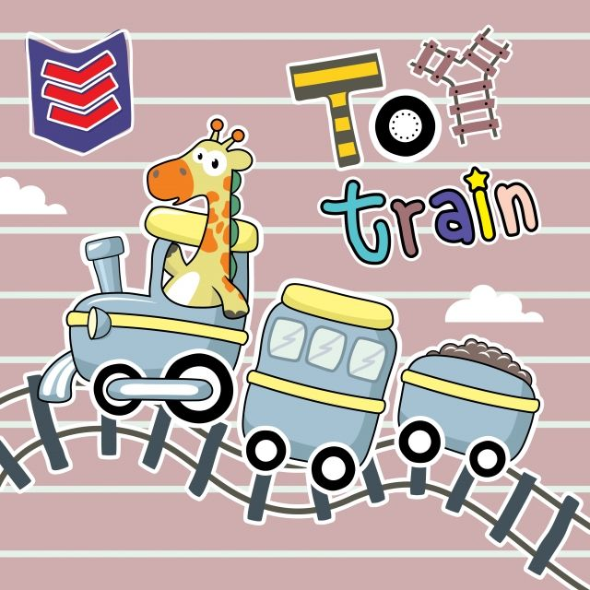
White Rabbit
has got
a
pocket watch
Alice is
very tall
and slim
The
mad hatter
has got
a hat
Cheshire cat
is very
positive

Приложение 5
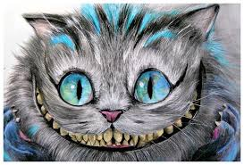
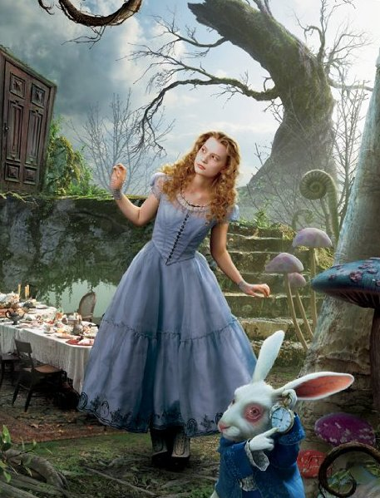

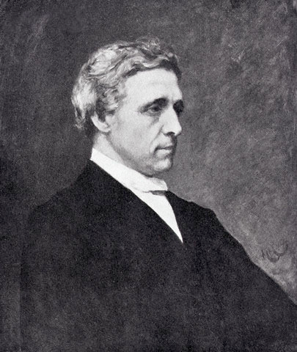
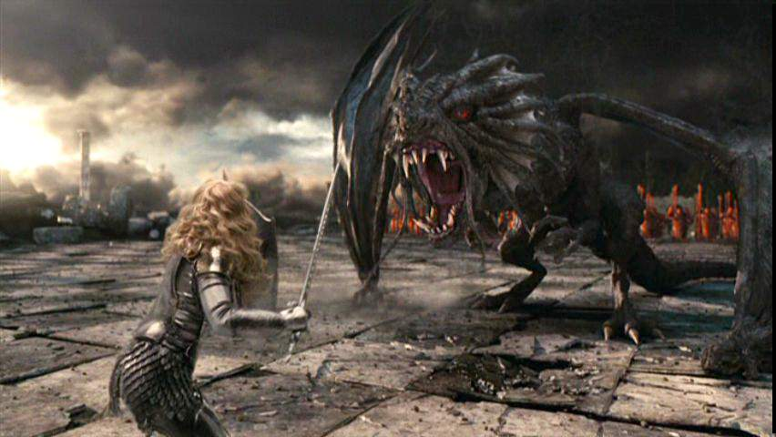
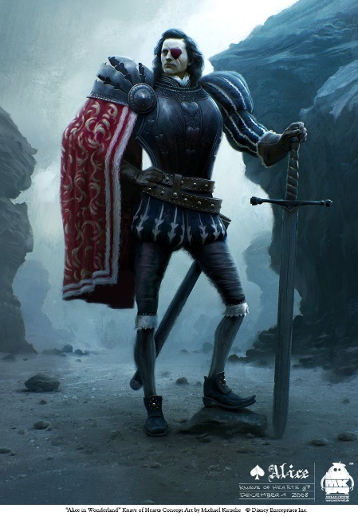
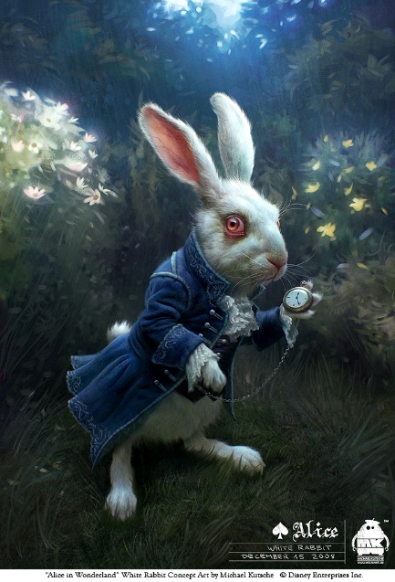
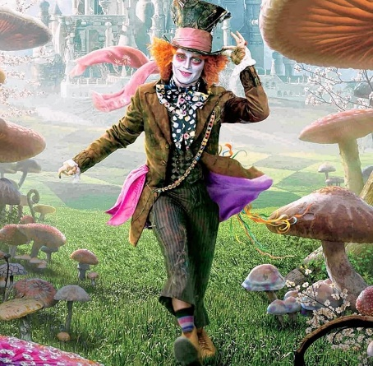

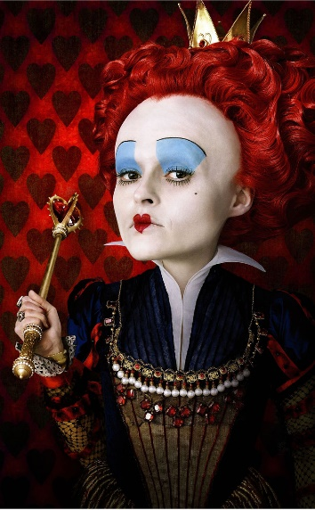

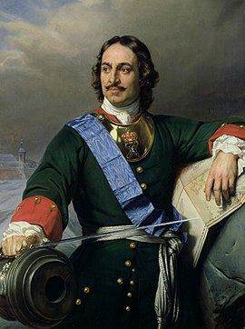

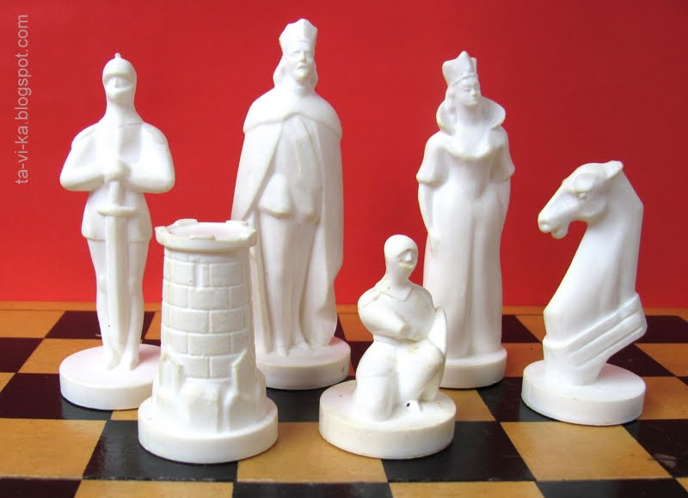

Приложение 6
Literature Department

Create your project. Tell about Charles Dodgson:
- Pen name
- Full name
- His famous Books
- Hobbies
Positive negative

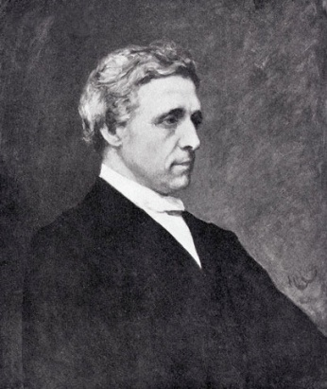
Charles Lutwidge Dodgson or Lewis Carroll (the pen-name of Charles L. Dodgson) was born in the village of Daresbury, England, on January 27, 1832. He was an English writer of world-famous children's fiction: Alice's Adventures in Wonderland and Through the Looking-Glass. He was a writer, mathematician, logician and photographer. He was born in Cheshire. In 1865 he published Alice’s Adventures in Wonderland.
In 1856, Dodgson started the new art form of photography under the influence first of his uncle, and later of his Oxford friend. He soon was good at the art and became a well-known gentleman-photographer.
Within the academic discipline of mathematics, Dodgson worked in the fields of geometry, linear and algebra, mathematical logic etc. producing nearly a dozen books under his real name. His mathematical work attracted renewed interest in the late 20th century.
Charles Dodgson had no family, but he loved children very much. He often visited his friend’s family where there were three little girls. One of them Alice was four years old. Dodgson told her about the adventures of a little girl. Alice liked the stories very much. When Alice was about ten years old, she asked Charles to write down the stories. Нe made a handwritten book for her and even draw pictures in it.
In this story, Alice, age seven-and-a-half, appeared in a kingdom of playing cards after falling down a rabbit hole. Charles Lutwidge Dodgson loved playing chess and spent hours watching chess tournament. Writing his stories Dodgson used the chess desk and chess pieces as a model . Lewis Carroll’s books are among the most widely read pieces of literature. Many movies, television special, and plays have been made around Alice and Wonderland and Through the Looking Glass.
Within- внутри
Field-поле (деятельности)
Influence- влияние
Chess pieces - шахматные фигуры
Pieces of literature – образцы литературы
Well-known - известный
Dozen- дюжина
Attracted renewed interest- привлекло новый интерес

Intellectual Games Department

Create your project. Tell about positive and negative characters in the story using “To be”. Put the characters on the black and white chess desks
eg: White Rabbit is a positive character in the story

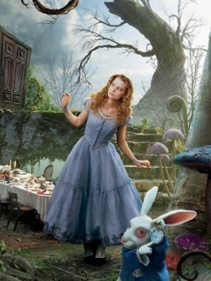
Аlice is the main character of the story “Alice’s Adventures in Wonderland” and “Through the Looking Glass and what Alice found there”. She is a seven-year-old English girl with lots of imagination. Alice is polite, well raised and interested in others, although she sometimes makes the wrong remarks and upsets the characters in Wonderland.
Imagination- воображение
Polite- вежливый
Well raised- воспитанный
Wrong remarks- ошибочные замечания

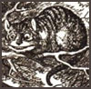
Cheshire Cat is the cat of the Duchess. It always grins and can disappear and reappear whenever it likes. Sometimes it disappears and leaves its grin behind. Alice notices that the cat has ‘lovely green eyes’. The Cheshire Cat is the only character in Wonderland who actually listens to Alice
Grin- ухмылка
Disappear- исчезать
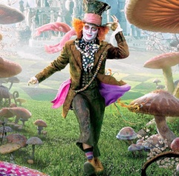
Mad Hatter is one of the members of the Mad Tea Party. Later he also appears as a witness during the trial. He sometimes can be very rude, but mostly is kind and helpful. When he is called upon by the Queen, he is very nervous and frightened. Lewis Carroll never actually called him ‘the Mad Hatter’ in the story. He just referred to him as ‘the Hatter’.
Witness- свидетель
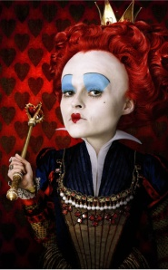
Nervous and frightened- нервозный и испуганный

The Queen of Hearts rules over Wonderland and is a tyrant – violent, rude and dominant. She likes to play croquet with live flamingoes and hedgehogs as mallets and balls by her own rules and always orders the beheading of people when something isn’t to her liking.
Behead- казнить
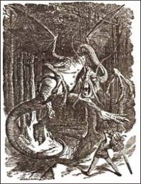
Violent - жестокий
Croquet – крикет

Jabberwock is a scary character from a poem in the book ‘Through the Looking Glass and what Alice found there’ and is mentioned in the first chapter. Alice has to fight against him.

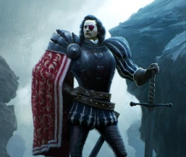
The Knave of Hearts, in Tim Burton's Alice in Wonderland, was a personal assistant of the Red Queen, who was charmed by him. The Knave uses The Red Queen and is unkind and selfish He was content with the Red Queen's affections.
Personal assistant - личный помощник
Charmed – очарован
Unkind – недобрый
Selfish – эгоистичный
Content with affections – окружен вниманием
Science department

Create your project. Tell about geometrical figures and match them with the characters in the story using “To be”.
Circle
Circle is usually used to show positive characters. They are king, helpful and nice.

Square

Squares have straight lines. Usually they are used to show strict and bossy personalities.

Triangle

Triangles have sharp corners, they are often used to show such traits of character as impoliteness and bad manners of rude and angry people.

The Mad Hatter The Red Queen Cheshire Cat
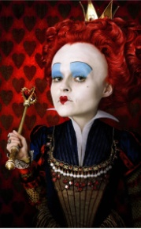
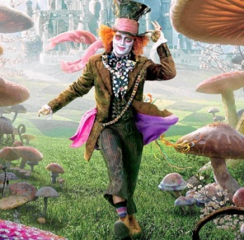

Cheshire Cat is the cat of the Duchess. It always grins and can disappear and reappear whenever it likes. Sometimes it disappears and leaves its grin behind. Alice notices that the cat has ‘lovely green eyes’. The Cheshire Cat is the only character in Wonderland who actually listens to Alice
Grin- ухмылка
Disappear- исчезать

Mad Hatter is one of the members of the Mad Tea Party. Later he also appears as a witness during the trial. He sometimes can be very rude, but mostly is kind and helpful. When he is called upon by the Queen, he is very nervous and frightened. Lewis Carroll never actually called him ‘the Mad Hatter’ in the story. He just referred to him as ‘the Hatter’.
Witness- свидетель
Nervous and frightened- нервозный и испуганный

The Red Queenrules over Wonderland and is a tyrant – violent, rude and dominant. She likes to play croquet with live flamingoes and hedgehogs as mallets and balls by her own rules and always orders the beheading of people when something isn’t to her liking.
Behead- казнить
Violent – жестокий
Croquet – крикет

Linguistoic department

Create your project. Tell about figures of speech (фигуры речи) and match them with the examples given below.

- Inversion (инверсия)- figure of speech when we change the normal word order. We use inversion in several different situations in English. Inversion just means putting the verb before the subject. We usually do it in question forms.
For example : Away ran the witch and the monster (The witch with the monster ran away)

- Rhetorical question (риторический вопрос) - figure of speech in the form of a question that doesn’t need and answer. Though a rhetorical question does not require a direct answer, it is often used to start a discussion
For example : Who on Earth am I?

Figures of speech:
- “I wonder if I’ve been changed in the night. Let me think. Was I the same when I got up this morning?”
- “Then it doesn’t much matter so which way you go”
- “Off with their heads!”
- “Why did you call him Tortoise, if he wasn’t one?”
- “Why is a raven like a writing desk?”

Final Quiz

- Lewis Carroll’s name was:
- Charles L. Dodgson
- Harry Dodgson
- Harry Potter

- Cheshire Cat is:
- Sad
- Rude
- Friendly

Evaluation card

- The circle is the figure for:
- Alice
- White Rabbit
- Cheshire Cat
4. Choose the sentence with the rhetorical question (Выберите предложение с риторическим вопросом):
  - а) How long is forever?
  - Was she happy?
  - Where were you yesterday?

Evaluation | Tick the most suitable
1) It was easy. I know the material well.
2) It was okay, but I need to study the material more.
3) It was hard. I have some problems with the material.
*Мне необходимо поработать над… | перечисли темы для доработки

Приложение 7
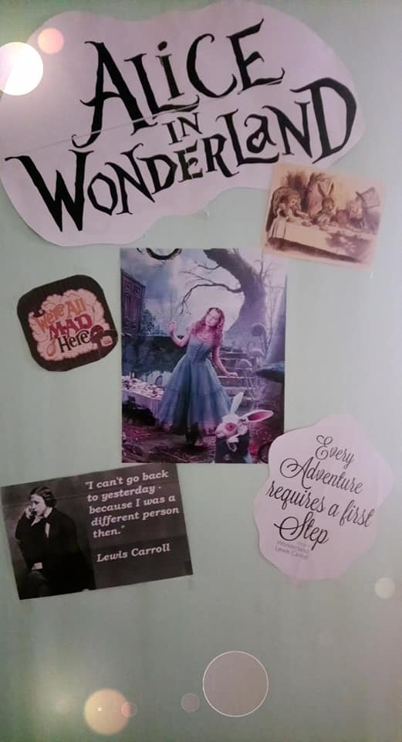
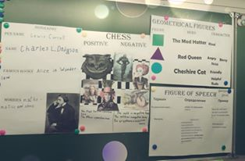

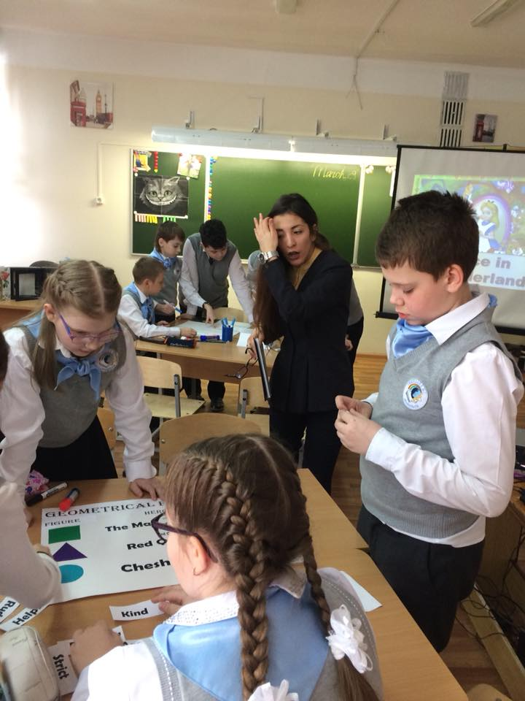
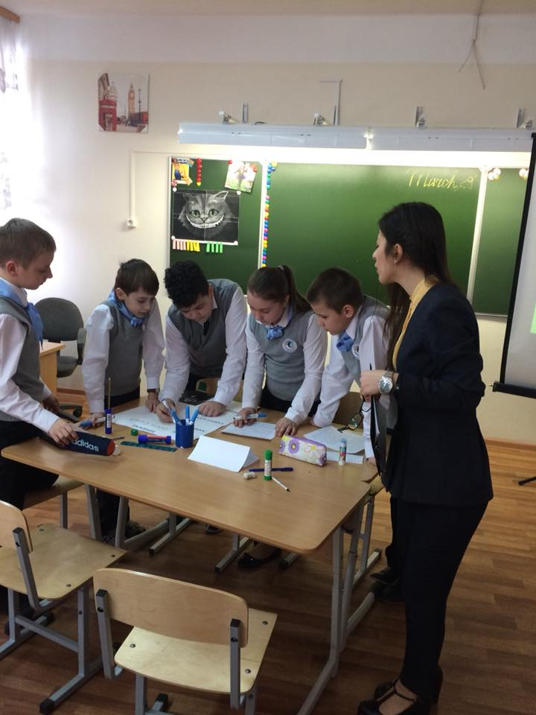
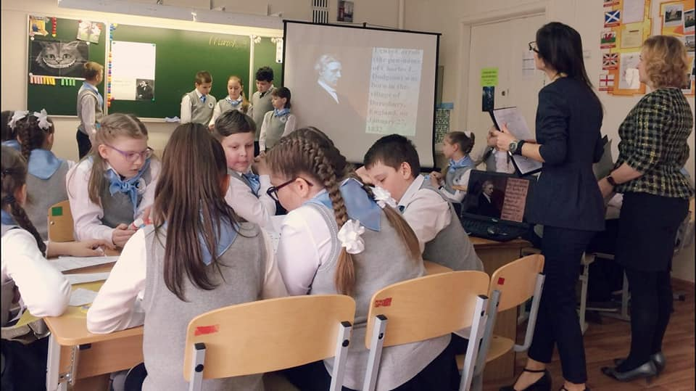

Приложение 8
Раскрасить и описать три персонажа из Алисы в стране чудес используя конструкции have got и to be

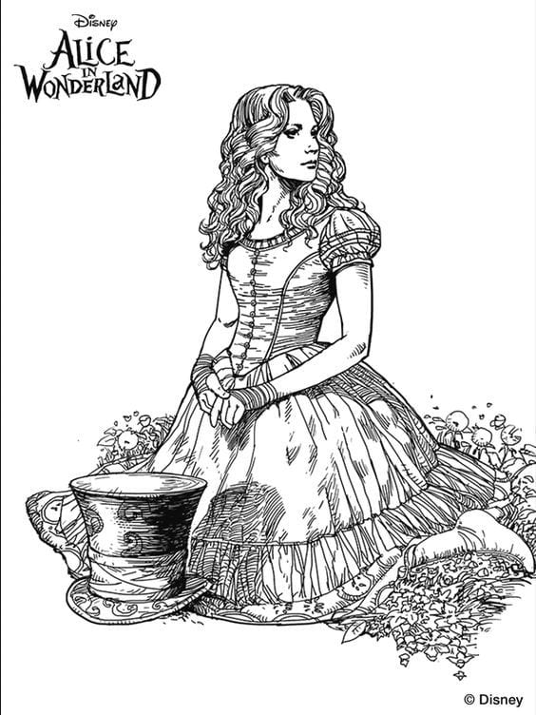 | Alice is ________________  She has got _____________
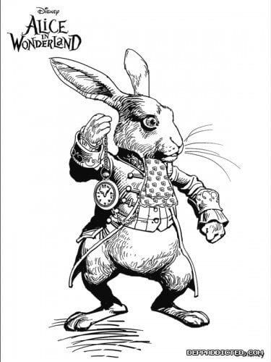
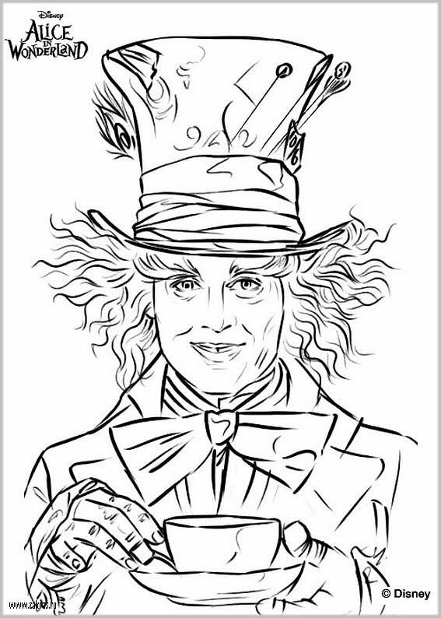

Раскрасить описать одного персонажа из Алисы в стране чудес используя конструкции have got и to be

Alice is ________________

She has got _____________

